«Сарыарқа адалдық алаңы»...
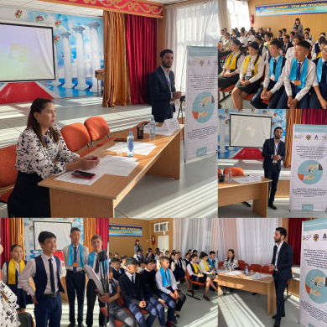

7 қазан күні сыбайлас жемқорлыққа қарсы күрес мақсатында облыстық ақпараттық керуені мектебімізге келіп, сыбайлас жемқорлыққа қарсы күрес бойынша насихат семинарын өткізді. Семинарға ата-аналар, мұғалімдер және жоғарғы сынып оқушылары қатысты. «Сарыарқа адалдық алаңы» жобалық кеңесінің эксперті Аукенов Нұртай Алпысұлы семинар барысында жемқорлыққа байланысты деректі фильмдер көрсетіп, сыбайлас жемқорлыққа жол бермеудің маңыздылығы туралы айтты. Семинарға қатысушылар көптеген ақпараттар алып, өз сұрақтарына жауап алды.

«Сарыарқа адалдық алаңы»...

7 октября в целях борьбы с коррупцией к нам в школу приехал областной информационный караван и провел пропагандистский семинар по борьбе с коррупцией. В семинаре приняли участие родители, учителя и старшеклассники. В ходе семинара эксперт правления проекта «Сарыарқа адалдық алаңы» Аукенов Нуртай Алпысулы продемонстрировал документальные фильмы, связанные с коррупцией, и рассказал о важности предотвращения коррупции. Участники семинара получили много информации и ответы на свои вопросы.

